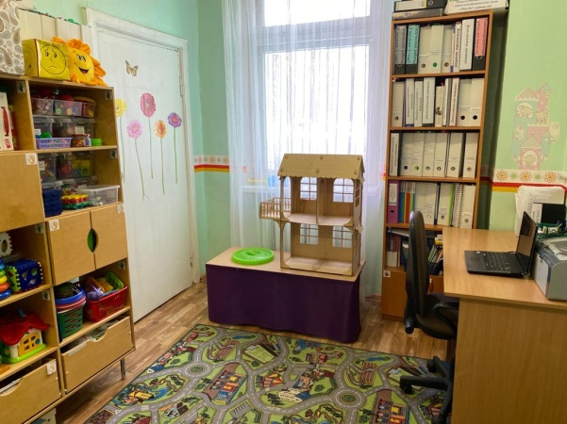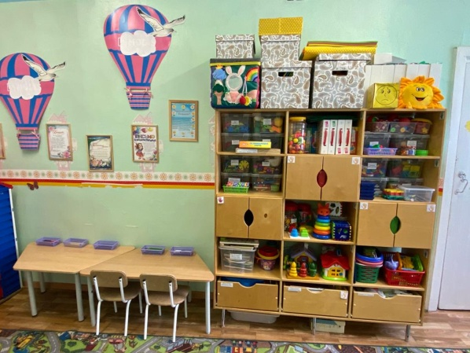
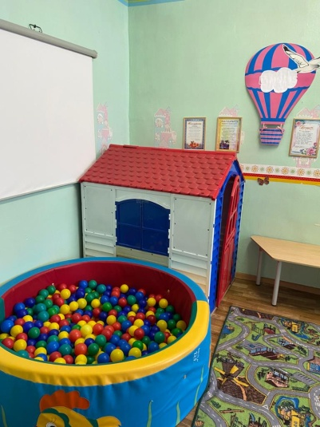
Наименование: Кабинет педагога-психолога
Площадь: 16м²
Функциональное использование: Проведение диагностики и коррекционной работы по развитию психических процессов, коррекции нарушений развития дошкольников.
Оборудование: - Детские столы – 2 шт., стулья – 4 шт.
- Стол для взрослого- 1 шт.
-Стул для взрослого – 1 шт.
-Игровой материал, развивающие игры
- Развивающие игрушки
- Ноутбук – 1 шт.
- Проектор – 1 шт
Экран – 1 шт
- Стеллажи для игрового и дидактического материала- 2 шт.
- Бассейн с мячами – 1 шт.

